2022学年浦东新区见习教师分学科网络课程培训学习操作指南

欢迎您参加此次培训，为了更顺利高效地完成研修活动，请您留意阅读学习指南。
第一步：打开“2022浦东见习”专区http://2022pdjx.yanxiu.com，根据您的学科学段选择对应的【学习入口】。
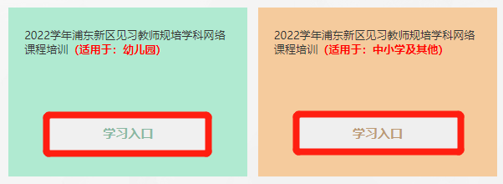
第二步：点击右上角【请登录】，在附件1中查找到对应的登录账号和初始密码yxw123456登录进行实名认证。请务必使用本人常用手机号。培训中忘记密码也可通过此手机号重置。
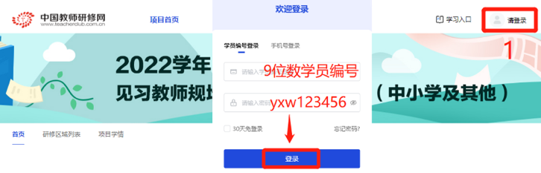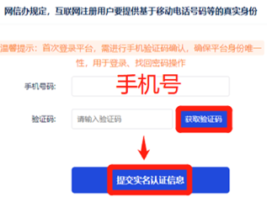
温馨提示：根据网信办规定需验证身份信息，首次登录时通过验证码进行认证。
第三步：认证完成后即可在【请登录】选择【手机号登录】，输入实名认证时的手机号和初始密码yxw123456登录，通过【学习入口】确认项目名称后点击【去学习】。
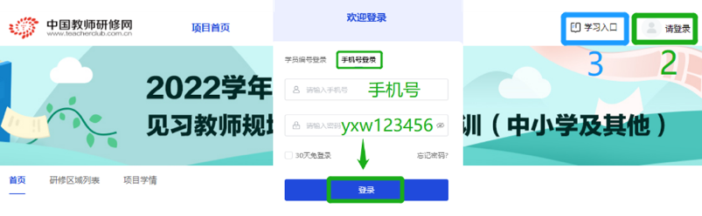
【中小学及其他】学段的见习教师
第四步：进入工作室页面，点击左侧栏【研修内容】，展开后选择阶段，按要求完成【课程学习】、【研修活动】、【研修作业】环节即可。
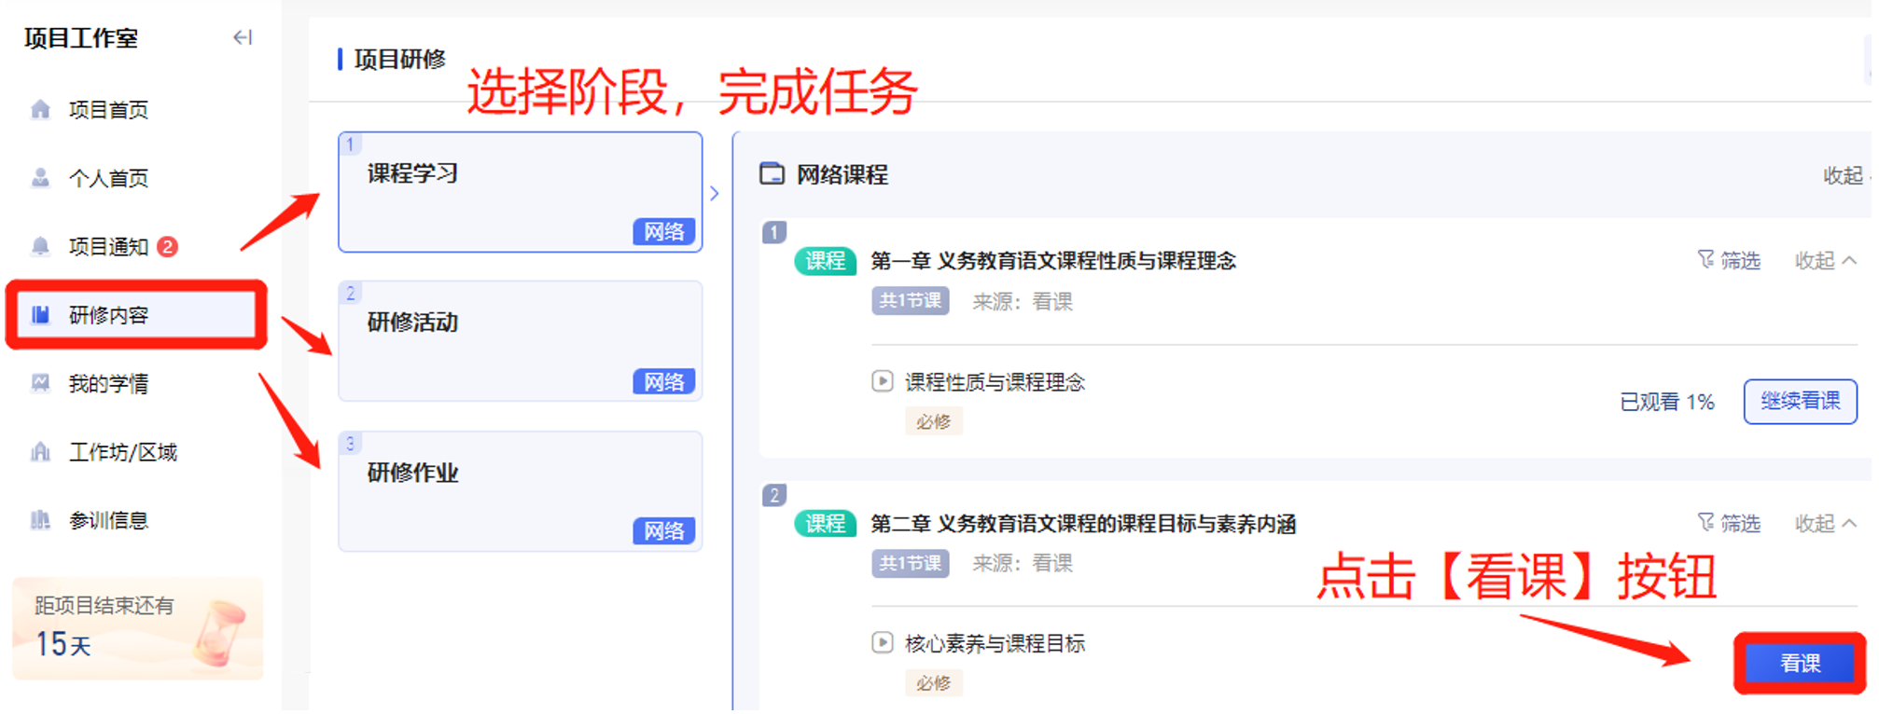
【幼儿园】学段的见习教师
第四步：如下图所示，在能力点下点击【去学习】进入选课。
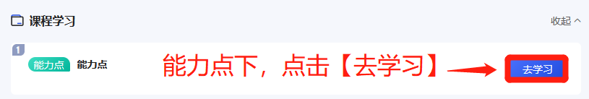
【学前教育】课程需三选一，勾选后点击【确定】进入课程学习界面。
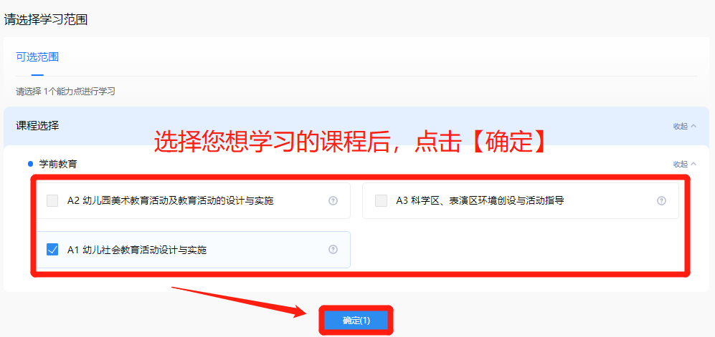
点击下拉箭头展开学习任务，依次完成【看课】、【活动】、【作业】即可。
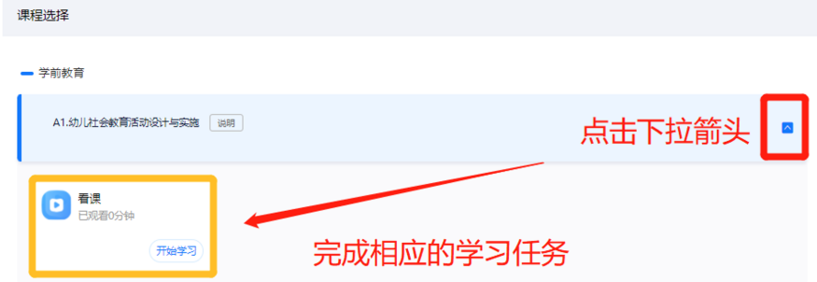

四、操作咨询
在学习过程中若有技术问题请通过以下方式与中国教师研修网取得联系：
- 培训专区页面【客服小研在线】
- 操作技术支持4007799010（8:00-22:00人工服务，含双休节假日，其他时段答录）
021-55802131/13641689883周老师 13811538499裴老师
学习时间为2023年5月18日（周四）至5月30日（周二），培训期间平台全天开放。

